FICHE QUESTION CHS-CT
Date de la visite : 15/06/2015 | Atelier : Bat K
Secteur : BF
Risque (s) : coupures

Au niveau de l’issue de secours nord-ouest du BF la vitre est cassée.
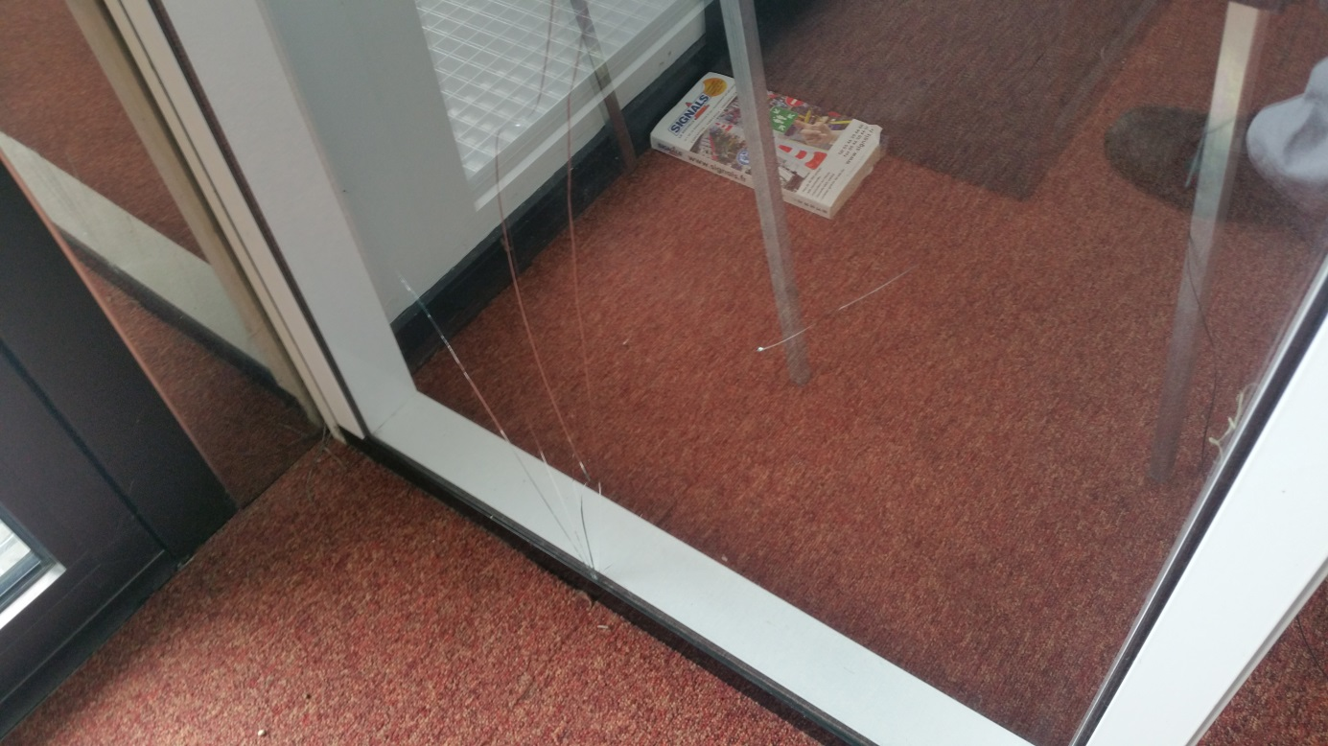

Mesures de prévention proposées : Remplacer la vitre.
Actions direction : |  | AC  AS  Délai :

